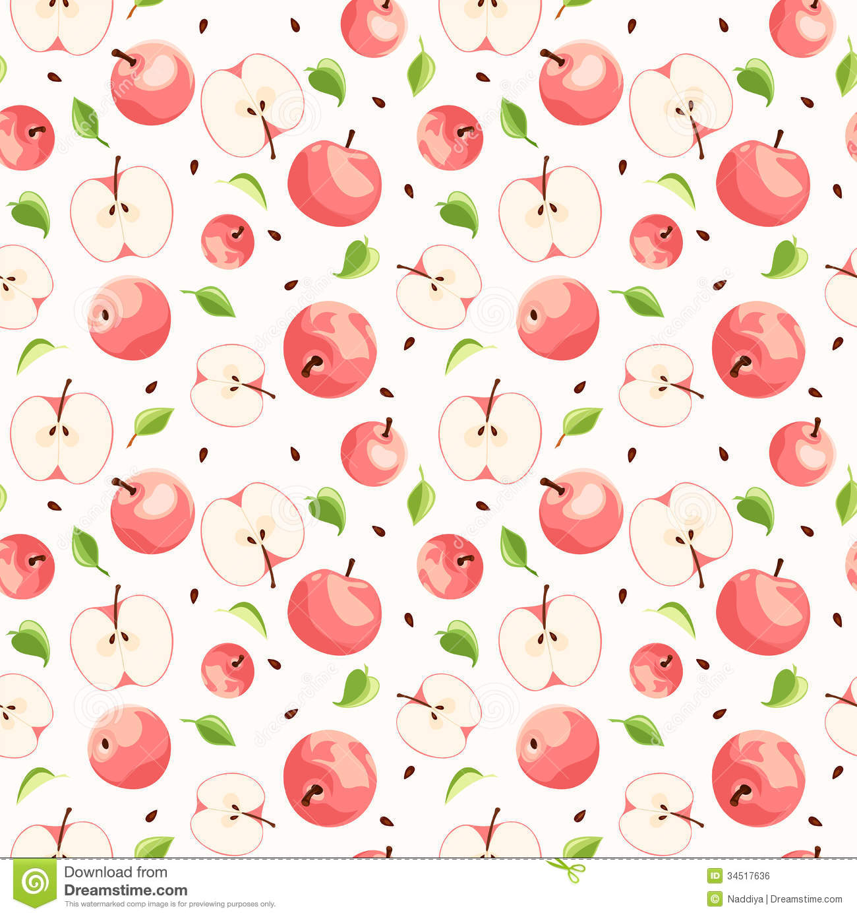

**EJEMPLOS DE LOS TIPOS DE TEXTOS “MANZANA”**

* **Texto informativo de la manzana**

La manzana contiene gran cantidad de vitaminas y otros nutrientes con efectos beneficiosos para la salud. La manzana es un fruto ideal que en cualquier hora te la puedes además de que es buena para la piel puede ser de color verde, amarilla o rojiza.   
  
  
**Texto expositivo de la manzana**

El manzano es un pequeño árbol que no llega a superar los 10 m de altura, aunque a nivel comercial se utilizan variedades que son de menor tamaño, para facilitar la cosecha y otras operaciones de cultivo. Tienen también la ventaja que los frutos quedan más expuestos al sol que en árboles grandes y su calidad es mejor por eso.

**Texto narrativo de la manzana**

Un día unos de los niños de la escuela normal rural miguel hidalgo, decidió comerse una manzana y cuando le dio el primer bocado lo escupió rápidamente por que la manzana está muy mala, después de eso fue a tirarla al bote d basura.  
  
**Texto argumentativo de la manzana**

* Muchas personas piensan que el color de la manzana tiene algo diferente en ellas , sin embargo una manzana roja y una manzana amarilla tienen las mismas vitaminas , y minerales , no importa el color que tienen las manzanas todas son buenas para la salud.